**Servisno-orijentisane arhitekture – Projekat 1**

U ovom projektu je bilo potrebno kreirati 3 servisa u različitim tehnologijama( .NET, Node.ja, Python-Flask...). Servisi implementiraju REST, gRPC i GraphQL API.

IoT skup podataka je izabran sa sledećeg linka: [Home Office AirPi | Kaggle](https://www.kaggle.com/datasets/mvolkerts/home-office-airpi)

Ovi podaci su prikupljenu pomoću Raspberry PI uredjaja.

RESTService

RESTService je razvijen u NodeJS tehnologiji, i predstavlja REST API koji omogućava dodavanje, brisanje, azuriranje i dobijanje podataka iz lokalne baze(MySQL).

Koraci za pokretanje servisa su:

1. Otvoriti terminal u VSC-u
2. Uneti komandu npm install
3. Uneti komadu npm start

Testiranje metoda obavljamo korišćenjem Postman-a. Kreiramo novi HTTP request, zatim biramo odgovarajuću metodu (GET, POST, PUT, DELETE). Na kraju unosimo rutu do metode u kontroleru.

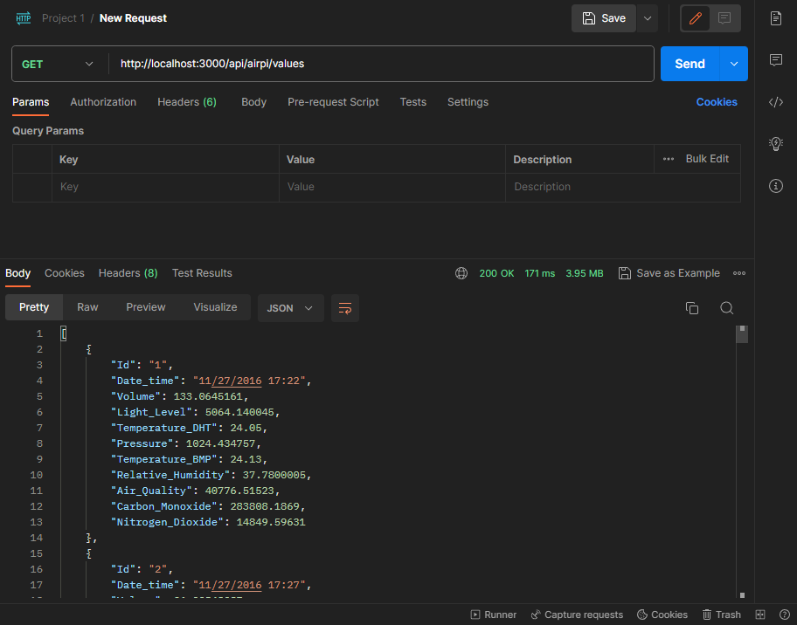

GrpcService

GrpcService je drugi servis koji implementira gRPC. Razvijen je u .NET 6.0 tehnologiji. Kao i REST API, ovaj servis takodje omogućava CRUD operacije nad podacima smeštenim u lokalnoj bazi(SQL).

Nakon pokretanja servisa u VS-u, testiranje vršimo u Postman-u. Potrebno je kreirati novi gRPC request, zatim uneti url servera (<http://localhost:5161>), i dodati odgovarajuci proto fajl(airpi.proto) opcijmo Import a .proto file.

Proto fajl se nalazi na putanji \IoT - Project 1\GrpcService\Protos

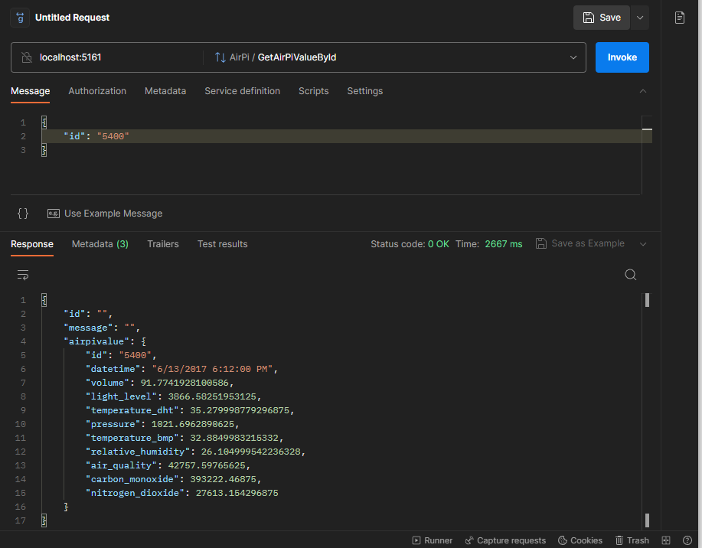

GraphQLService

GraphQLService je treći servis koji implementira GraphQL. Servis je razvijen u .NET 6.0 tehnologiji. Takodje je korišćen i NuGet paket HotChocolate.AspNetCore. Postupak pokretanja je isti kao kod Grpc servisa, i nakon toga je moguće testiranje upita pomoću Postman-a. Potrebno je kreirati novi GraphQL request, uneti URL sa prefiskom /graphql i uneti željeni upit.

